Отчет по лабораторной работе №5

Дисциплина: Компьютерные науки и технологии программирования

Шияпова Дарина Илдаровна

Содержание

# 1 Цель работы

Ознакомление с файловой системой Linux, ее структурой, именами и содержанием каталогов. Приобретение практических навыков по применению команд для работы с файлами и каталогами, по управлению процессами (и работами), по проверке использования диска и обслуживанию файловой системы.

# 2 Выполнение лабораторной работы

Сначала мы делаем копирование файла в текущем каталоге. Нам нужно скопировать файл ~/abc1 в файл april и в файл may (рис. 1).

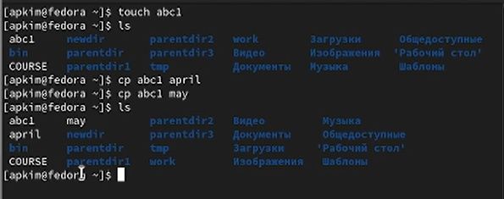

Figure 1: Копирование файла в текущем каталоге

Далее выполняем копирование нескольких файлов в каталог (рис. 2).

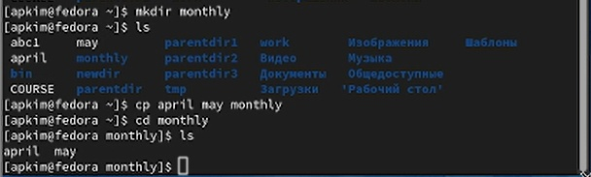

Figure 2: Копирование нескольких файлов в каталог

Копирование файлов в произвольном каталоге (рис. 3).

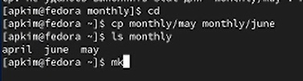

Figure 3: Копирование файлов в произвольном каталоге

Далее выполняем копирование файлов в текущем каталоге (рис. 4).

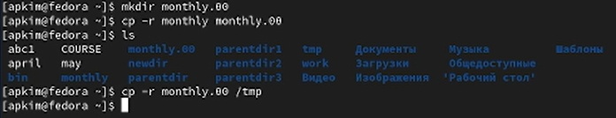

Figure 4: Копирование файлов в текущем каталоге

Теперь нам нужно переименовать файлы в текущем каталоге (рис. 5).

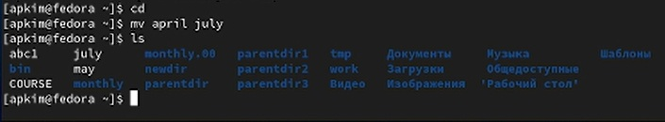

Figure 5: Переименование файлов в текущем каталоге

Далее перемещаем файлы в другой каталог (рис. 6).

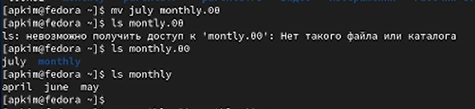

Figure 6: Перемещаем файлы в другой каталог

Теперь переименовываем каталоги в текущем каталоге (рис. 7).

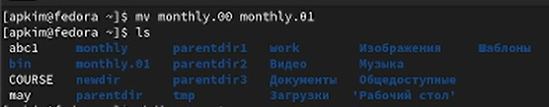

Figure 7: Переименовываем каталоги в текущем каталоге

Теперь перемещаем каталог в другой каталог и переименовываем его (рис. 8).

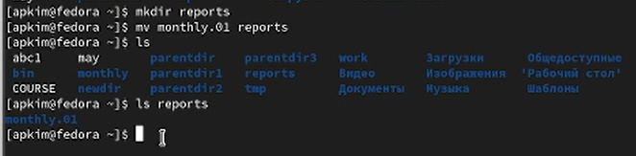

Figure 8: Перемещение каталога

Создаем файл ~/may с правом выполнения для владельца, затем лишаем владельца файла права на выполнение (рис. 9).

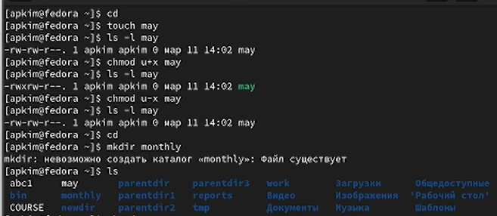

Figure 9: Создание файла с правом выполнения для владельца, лишение права

Далее создаем каталог monthly с запретом на чтение для членов группы и всех остальных пользователей (рис. 10).

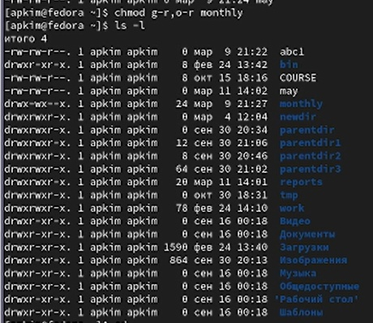

Figure 10: Каталог с запретом на чтение

Теперь требуется создать файл с правом записи для членов группы (рис. 11).

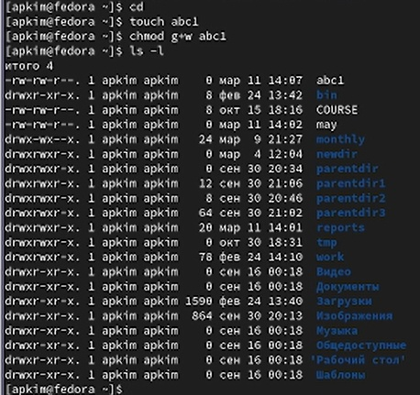

Figure 11: Файл с правом записи

Скопируем файл в домашний каталог и назовем его equipment (рис. 12).

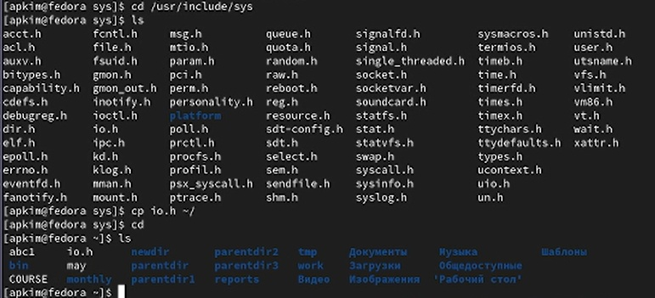

Figure 12: Копируем файл в домашний каталог

Перемещаем файл equipment в каталог ~/ski.plases (рис. 13).

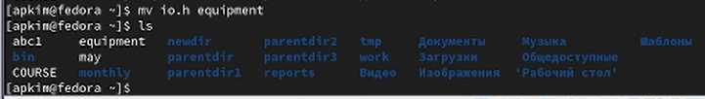

Figure 13: Перемещение файлов

Переименуем файл ~/ski.plases/equipment в ~/ski.plases/equiplist (рис. 14).

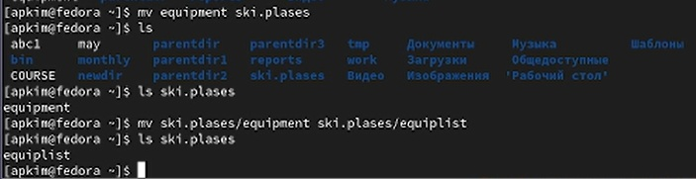

Figure 14: Переименуем файл

Создаем в домашнем каталоге файл abc1 и скопируем его в каталог ~/ski.plases, назовем его equiplist2 (рис. 15).

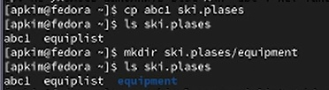

Figure 15: Создаем файл и копируем его в каталог

Создаем каталог с именем equiopment в каталоге ~/ski.plases (рис. 16).

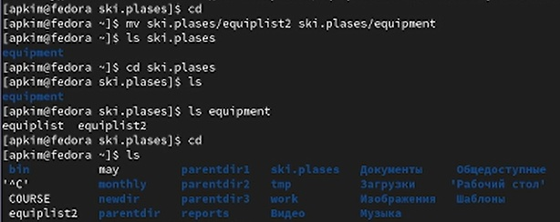

Figure 16: Создание каталога в каталоге ~ski.plases

Создаем и перемещаем каталог ~/newdir в каталог ~/ski.plases (рис. 17).

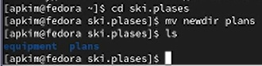

Figure 17: Создание и перемещение каталога

Определение опции команды chmod, необходимые для того, чтобы присовить перечисленным ниже файлам выделенные права доступа, считая, что в начале таких прав нет (рис. 18).

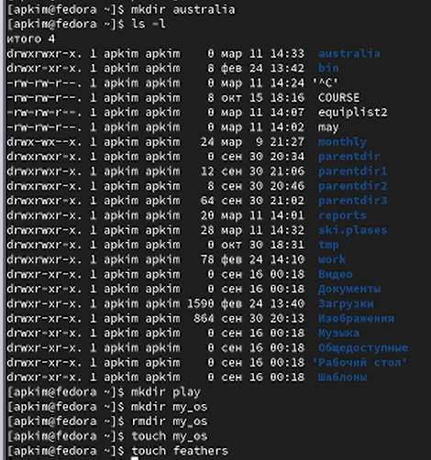

Figure 18: Создание нужных файлов (1)

Продолжение создания файлов (рис. 19).

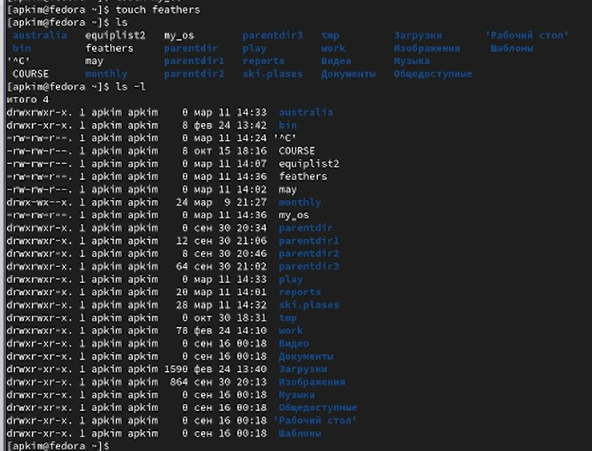

Figure 19: Создание нужных файлов (2)

Определение опции команды chmod (1) (рис. 20).

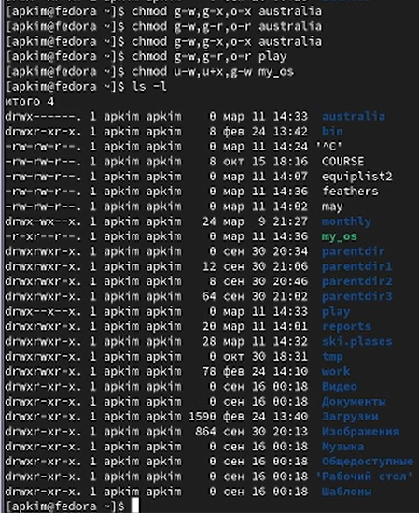

Figure 20: Опции команды chmod (1)

Определение опции команды chmod (2) (рис. 21).

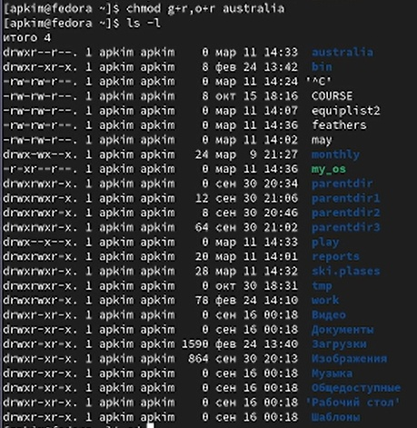

Figure 21: Опции команды chmod (2)

Далее просматриваем содержимое файла /etc/passwd (рис. 22).

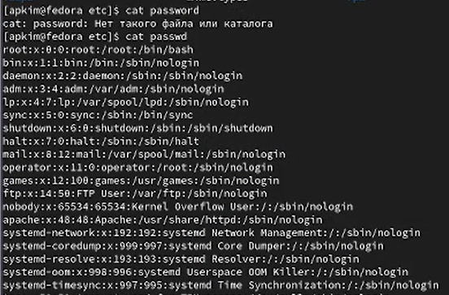

Figure 22: Содержимое файла /etc/passwd

Теперь скопируем файл ~/feathers в файл ~/file.old, затем переместим файл ~/file.old в файл ~/play, затем скопируем каталог ~/play в каталог ~/fun, переместим каталог ~/fun в каталог ~/play и назовем его games (рис. 23).

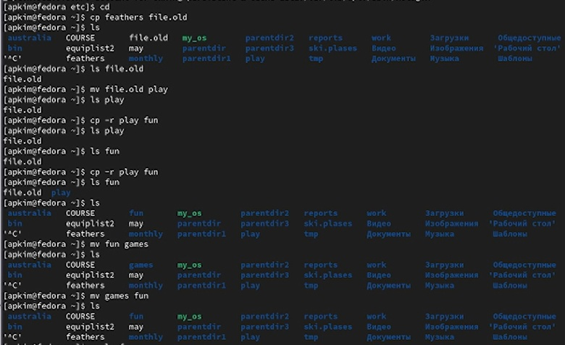

Figure 23: Работа с файлами

Лишаем владельца файла права на чтение (рис. 24).

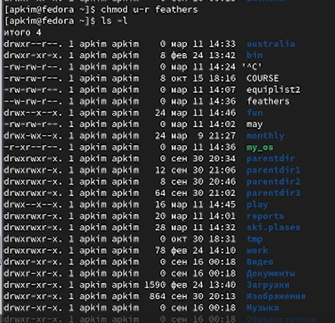

Figure 24: Лишение права на чтение

Проверяем, что произойдет, если мы попытаемся просмотреть файл командой cat, и если мы попытаемся скопировать файл (рис. 25).

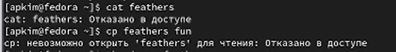

Figure 25: Команда cat

Даем владельцу файла право на чтение (рис. 26).

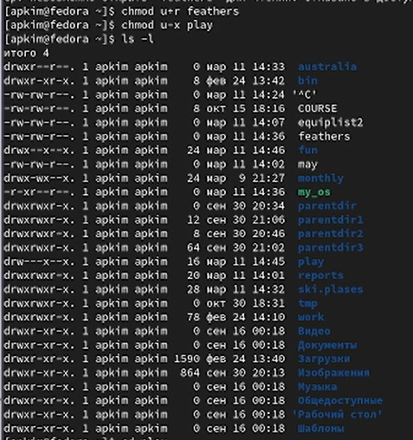

Figure 26: Право на чтение

Переходим в каталог ~/play (рис. 27).

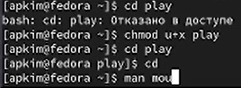

Figure 27: Переход в каталог

Прочитываем man по команде mount (рис. 28).

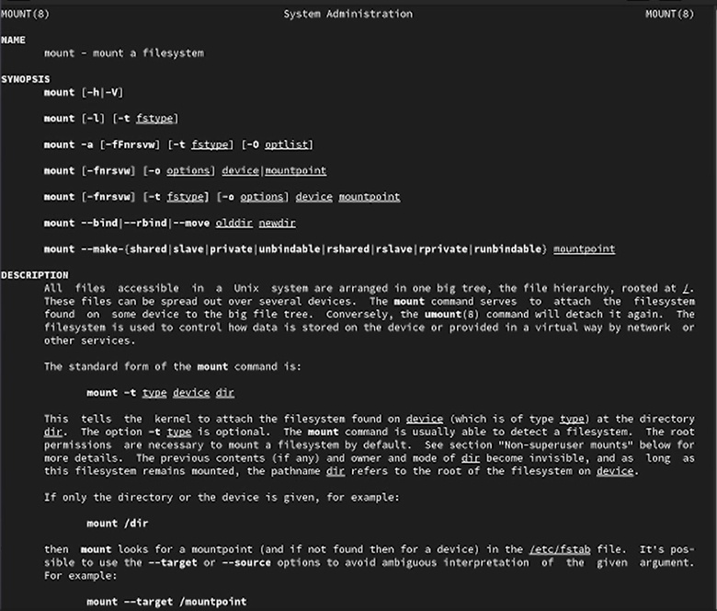

Figure 28: Команда man mount

Прочитываем man по команде fsck, mkfs, kill (рис. 29).

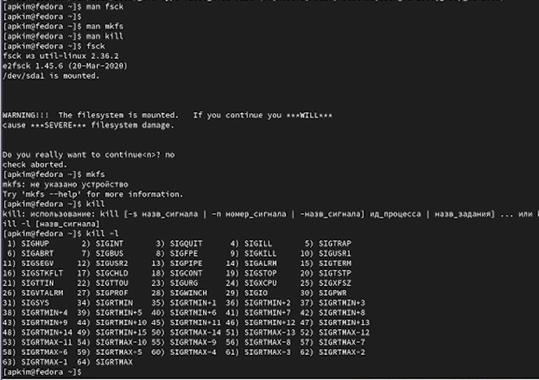

Figure 29: Команда man fsck, mkfs, kill

# 3 Выводы

В ходе выполнения работы мы ознакомились с файловой системой Linux.

# Список литературы